29 de octubre de 2021

CRISTIAN RIVERA ZAPATA

sEGURIDAD INFORMÁTICA

LAS NAVES SALESIANOS

aLGORITMO HASH

IMPLEMENTACIÓN Y DEMOSTRACIÓN ALGORITMO HASH

INDICE

DEBIAN 2

WINDOWS 11 3



DEBIAN

Empezamos por crear los archivos de texto con **NANO ACTIVO*.TXT**, quedando tal que así:

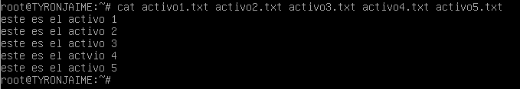

Ilustración 1

Procedemos a usar el comando **MD5SUM** para imprimir en pantalla el resultado que nos ofrece el algoritmo

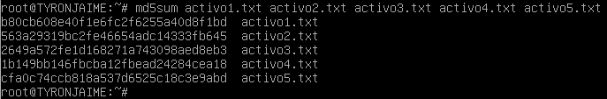

Ilustración 2

Una vez visualizado el código **HASH** comprobamos que es distinto en cada archivo, procederemos a usar el comando **“SHASUM”** dando el siguiente resultado:

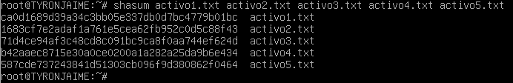

Ilustración 3

WINDOWS 11

Para realizar esta parte de la práctica, procedemos a instalar **FSUM** desde su repositorio web oficial siendo el siguiente: <https://slavasoft.com/fsum>.

Para realizar esta parte de la práctica, procedemos a instalar **WINSCP** desde su repositorio web oficial siendo el siguiente: <https://winscp.net>

Una vez instalado y configurado ambos programas, usaremos mi maquina real y el programa **WINSCP**, buscaremos el directorio donde esté alojado los archivos txt anteriormente creados.

Copiaremos la carpeta que este alojando los archivos y la pegaremos en nuestro escritorio personal, simplemente arrastrando dicha carpeta.

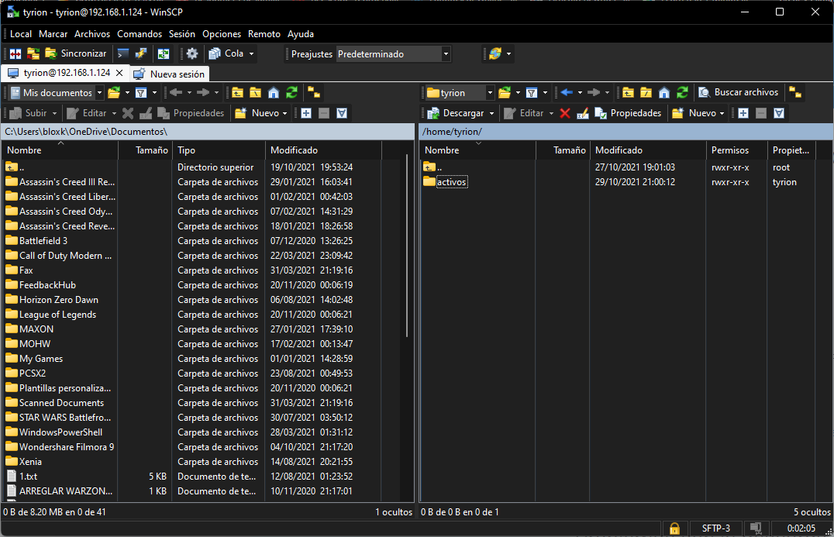

Ilustración 4

Continuaremos yendo a la consola de comandos y escribiremos lo siguientes comandos **FSUM -MD5 ACTIVO*.TXT**

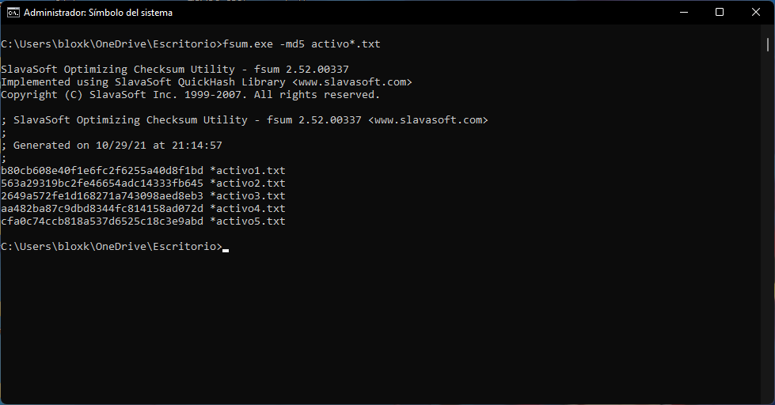

Ilustración 5

Una vez comprobado que todo está correcto, procedemos a calcularlo con **SHA** quedando tal que así;

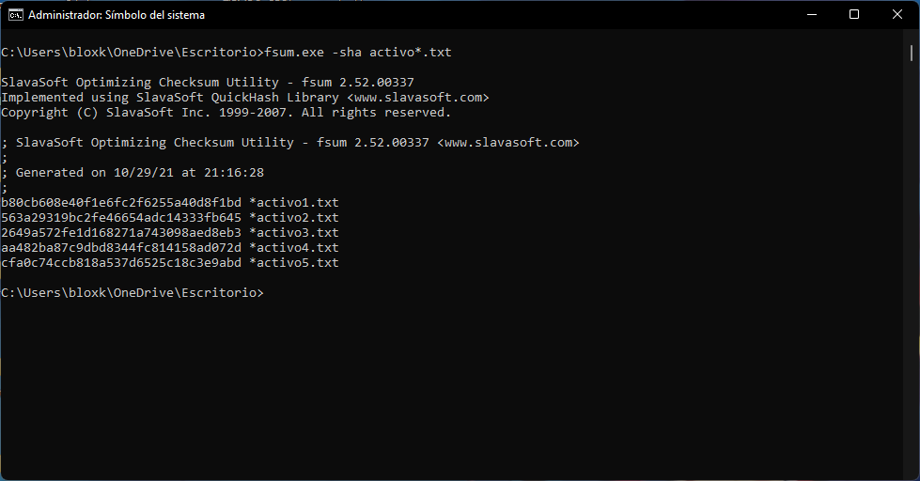

Ilustración 6

Una vez realizado esto, la práctica se podría dar por finalizada.